Tarea 6

Salguero Hernández Juan Pablo



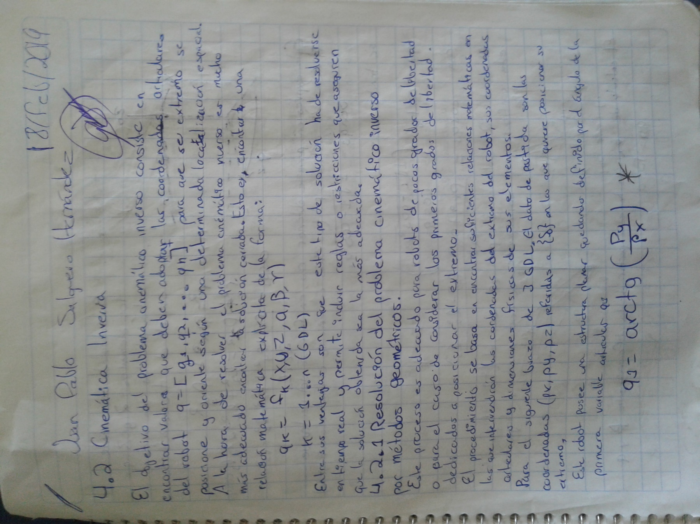

**CINEMATICA INVERSA**

El objetivo del problema cinemático inverso consiste en encontrar los valores que deben adoptar las coordenadas articulares del robot q [q1, q2, ..., qn] T para que su extremo se posicione y oriente según una determinada localización espacial (p, [n, o, a]). Así cómo es posible abordar el problema cinemático directo de una manera sistemática a partir de la utilización de matrices de transformación homogéneas, e independientemente de la configuración del robot, no ocurre lo mismo con el problema cinemático inverso, siendo el procedimiento de obtención de las ecuaciones fuertemente dependiente de la configuración del robot.

A la hora de resolver el problema cinemático inverso es mucho más adecuado encontrar una solución cerrada. Esto es, encontrar una relación matemática explícita de la forma:



Este tipo de solución presenta, entre otras, las siguientes ventajas: 1. En muchas aplicaciones, el problema cinemático inverso ha de resolverse en tiempo real (por ejemplo, en el seguimiento de una determinada trayectoria). Una solución de tipo iterativo no garantiza tener la solución en el momento adecuado. 2. Al contrario de lo que ocurría en el problema cinemático directo, con cierta frecuencia la solución del problema cinemático inverso no es única; existiendo diferentes n-uplas [q1 , ..., qn ]T que posicionan y orientan el extremo del robot del mismo modo. En estos casos una solución cerrada permite incluir determinadas reglas o restricciones que aseguren que la solución obtenida sea la más adecuada de entre las posibles (por ejemplo, límites en los recorridos articulares).

Los métodos geométricos permiten, normalmente, obtener los valores de las primeras variables articulares, que son las que consiguen posicionar el robot (prescindiendo de la orientación de su extremo). Para ello utilizan relaciones trigonométricas y geométricas sobre los elementos del robot. Se suele recurrir a la resolución de triángulos formados por los elementos y articulaciones del robot.

**Resolución del problema cinemático inverso por métodos geométricos.**

Como se ha indicado, este procedimiento es adecuado para robots de pocos grados de libertad o para el caso de que se consideren sólo los primeros grados de libertad, dedicados a posicionar el extremo. El procedimiento en sí se basa en encontrar suficiente número de relaciones geométricas en las que intervendrán las coordenadas del extremo del robot, sus coordenadas articulares y las dimensiones físicas de sus elementos.

**Resolución del problema cinemático inverso a partir de la matriz de transformación homogénea.**

En principio es posible tratar de obtener el modelo cinemático inverso de un robot a partir del conocimiento de su modelo directo. Es decir, suponiendo conocidas las relaciones que expresan el valor de la posición y orientación del extremo del robot en función de sus coordenadas articulares, obtener por manipulación de aquéllas las relaciones inversas.

El primer paso a dar para resolver el problema cinemático inverso es obtener la matriz T que relaciona el sistema de referencia {S0} asociado a la base con el sistema de referencia {S3} asociado a su extremo.

**Desacoplo cinemático**

Ahora bien, como es sabido, en general no basta con posicionar el extremo del robot en un punto del espacio, sino que casi siempre es preciso también conseguir que la herramienta que aquél porta se oriente de una manera determinada. Para ello, los robots cuentan con otros tres grados de libertad, situados al final de la cadena cinemática y cuyos ejes, con frecuencia, se cortan en un punto, que informalmente se denominará muñeca del robot. Si bien la variación de estos tres últimos grados de libertad origina un cambio en la posición final del extremo real del robot, su verdadero objetivo es poder orientar la herramienta del robot libremente en el espacio. El método de desacoplo cinemático es aplicable a aquellos robots cuyos tres últimos grados de libertad se cortan en un punto, sacando partido de este hecho, separando los problemas de obtención del modelo cinemático inverso de posición y orientación. Para ello, dada una posición y orientación final deseadas, establece las coordenadas del punto de corte de los 3 últimos ejes (muñeca del robot) calculándose los valores de las tres primeras variables articulares (q1, q2, q3) que consiguen posicionar este punto. A continuación, a partir de los datos de orientación deseada para el extremo del robot y de los ya calculados (q1, q2, q3) obtiene los valores del resto de las variables articulares.

**MODELO DIFERENCIAL. MATRIZ JACOBIANA**

El modelado cinemático de un robot busca las relaciones entre las variables articulares y la posición (expresada normalmente en forma de coordenadas cartesianas) y orientación del extremo del robot (expresada como matrices de rotación, ángulos de Euler o algún otro de los métodos establecidos anteriormente). En esta relación no se tienen en cuenta las fuerzas o pares que actúan sobre el robot (actuadores, cargas, fricciones, etc.) y que pueden originar el movimiento del mismo. Sin embargo, sí incumbe a la cinemática del robot el conocer la relación entre las velocidades de las coordenadas articulares y las de la posición y orientación del extremo, o lo que es equivalente, el efecto que un movimiento diferencial de las variables articulares tiene sobre las variables en el espacio de la tarea. Esta relación queda definida por el modelo diferencial. Mediante él, el sistema de control del robot puede establecer qué velocidades debe imprimir a cada articulación (a través de sus respectivos actuadores) para conseguir que el extremo desarrolle una trayectoria temporal concreta, por ejemplo, una línea recta a velocidad constante. El modelo diferencial queda concretado en la denominada matriz Jacobiana. En general la matriz Jacobiana de un robot, relaciona el vector de velocidades articulares ($\dot{q}$ 1, $\dot{q}$ 2, $\dot{q}$ n ) con otro vector de velocidades expresado en un espacio distinto. Existen diferentes posibilidades a la hora de seleccionar este espacio. Una primera elección es la de considerar la relación con las velocidades de la localización del extremo del robot, siendo ésta la posición y orientación expresada en base a sus coordenadas cartesianas y a sus ángulos de Euler ($\dot{x}$, $\dot{y}$, $\dot{z}$, $\dot{φ}$, $\dot{θ}$, $\dot{ψ}$,) (otras representaciones de la orientación pueden ser consideradas). Esta relación viene dada por la denominada Jacobiana analítica del manipulador. Una segunda elección es relacionar las velocidades articulares, con los vectores de velocidad linear y angular (vx, vy , vz , wx , wy , wz ) con que se mueve el extremo del robot, expresados en un sistema de referencia determinado, por ejemplo el del origen. La relación entre ambas velocidades (articulares y linear-angular del extremo) se obtiene a través de la denominada matriz Jacobiana geométrica o simplemente Jacobiana del manipulador. En ambos casos, la matriz Jacobiana directa permite conocer una expresión de las velocidades del extremo del robot a partir de los valores de las velocidades de cada articulación. Por su parte, la matriz Jacobiana inversa permitirá conocer las velocidades articulares necesarias para obtener un vector concreto de velocidades del extremo.

**Jacobiana analítica**

Supóngase conocida la posición (x, y, z) del extremo del robot, así como su orientación, definida por cualquiera de los procedimientos establecidos en el Capítulo 3, por ejemplo, los ángulos de Euler WVW (φ, θ, ψ). La Jacobiana analítica relaciona las velocidades articulares($\dot{q}$ 1, $\dot{q}$ 2,….. $\dot{q}$ n )) con las velocidades de localización (posición y orientación) del extremo del robot ($\dot{x}$, $\dot{y}$, $\dot{z}$, $\dot{φ}$, $\dot{θ}$, $\dot{ψ}$,).

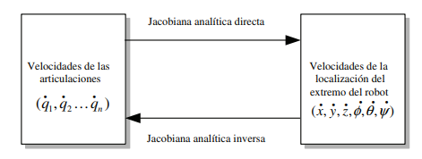

**Jacobiana geométrica**

La Jacobiana analítica presentada en el epígrafe anterior relaciona las velocidades de las articulaciones con la velocidad de variación de la posición y orientación del extremo del robot. Otra posible relación de interés es la que se establece entre las velocidades articulares y la velocidad lineal (v) y angular (w) del extremo del robot expresadas habitualmente en el sistema de referencia de la base del robot {S0}.

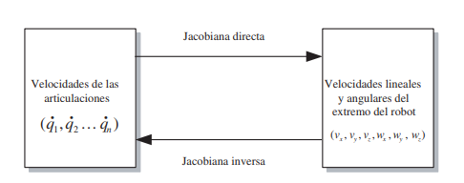

**Obtención numérica de la Jacobiana geométrica**

Existen diferentes procedimientos que permiten la obtención numérica de la Jacobiana a partir de la información contenida en las matrices i–1Ai que definen el modelo cinemático. Debe considerarse que puesto que las matrices i–1Ai tienen, para un robot determinado, una expresión genérica función de qi (tomando i–1Ai un valor numérico concreto para un valor numérico de qi ) estos procedimientos pueden ser aplicados tanto de manera analítica, para obtener la expresión general de la Jacobiana, como numérica, para la obtención del valor instantáneo de la Jacobiana en una posición concreta del robot. El siguiente procedimiento de obtención de la Jacobina, está el basado en la propagación de las velocidades. Este método permite obtener las columnas de la matriz Jacobiana geométrica que relaciona las velocidades articulares con las velocidades lineales y angulares del extremo del robot, medidas con respecto del sistema de base, a partir de las matrices i–1Ai . Se denomina 0 zi al vector unitario orientado según el eje de la articulación i1, definido en el sistema de coordenadas de la base del robot {S0 } (tal como se definió en las reglas DH3 y DH4 del Epígrafe 4.1.3. Algoritmo de Denavith-Hartenberg).

**Jacobiana inversa**

Del mismo modo que se ha obtenido la relación directa, que permite obtener las velocidades del extremo a partir de las velocidades articulares, puede obtenerse la relación inversa que permite calcular las velocidades articulares partiendo de las del extremo. En la obtención de la relación inversa pueden emplearse diferentes procedimientos. En primer lugar, supuesta conocida la relación directa se puede obtener la relación inversa invirtiendo simbólicamente la matriz.

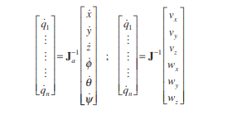

Como segunda alternativa puede plantearse la evaluación numérica de la matriz Jacobiana para una configuración (qi ) concreta del robot, e invirtiendo numéricamente esta matriz encontrar la relación inversa válida para esa configuración. En este caso, hay que considerar, en primer lugar, que el valor numérico de la Jacobiana va cambiando a medida que el robot se mueve y, por tanto, la Jacobiana inversa ha de ser recalculada constantemente. Además, pueden existir n-uplas (q1 ,..., qn ) para las cuales la matriz Jacobiana no sea invertible por ser su determinante, denominado Jacobiano, nulo. Estas configuraciones del robot en las que el Jacobiano se anula se denominan configuraciones singulares y serán tratadas más adelante. Una tercera dificultad que puede surgir con éste y otros procedimientos de cómputo de la matriz Jacobiana inversa, se deriva de la circunstancia de que la matriz Jacobiana no sea cuadrada. Esto ocurre cuando el número de grados de libertad del robot no coincide con la dimensión del espacio de la tarea (normalmente seis). En el caso de que el número de grados de libertad sea inferior, la matriz Jacobiana tendrá más filas que columnas. Esto quiere decir que el movimiento del robot está sometido a ciertas restricciones (por ejemplo, no se puede alcanzar cualquier orientación). En ocasiones esto ocurre en casos en los que esta restricción no tiene importancia, como en robots dedicados a tareas como soldadura por arco, en las que la orientación de la herramienta en cuanto a su giro en torno al vector a es indiferente, o en algunas tareas de coger y dejar en las que el vector a siempre toma la dirección vertical. En estos casos se puede eliminar algún grado de libertad del espacio de la tarea, quedando una nueva matriz Jacobiana cuadrada. En los casos en que el robot sea redundante (más de 6 GDL o más columnas que filas en la matriz Jacobiana) existirán grados de libertad articulares innecesarios, es decir, que no será preciso mover para alcanzar las nuevas posiciones y orientaciones del extremo requeridas. Por ello, la correspondiente velocidad articular podrá ser tomada como cero, o si fuera útil, como un valor constante. La tercera alternativa de obtención de la Jacobiana inversa, válida para el caso de Jacobiana analítica inversa es repetir el procedimiento seguido para la obtención de la Jacobiana analítica directa, pero ahora partiendo del modelo cinemático inverso.